Отчет о проведенной работе по профилактике детского дорожно - транспортного травматизма детей дошкольного возраста
2014-2015 учебный год. Педагогическим коллективом в дошкольном образовательном учреждении созданы условия для ознакомления детей с правилами дорожного движения: приобретены развивающие дидактические пособия, игровая атрибутика, методическая литература по возрастным группам, красочные альбомы раскраски; обновлена разметка на асфальте – пешеходный переход, светофор, дорожные знаки. Во всех возрастных группах проведены тематические развлечения по правилам дорожного движения, викторины «Примерный пешеход». Дошкольники получают знания на занятиях познавательно- речевого цикла и по безопасности жизнедеятельности детей дошкольного возраста; пополняют свои знания и умения в процессе проведения педагогами целевых экскурсий, с целью наблюдения за транспортом «Машины на нашей улице», «Перекресток», «Сигналы светофора». Информация о проведении профилактической операции «Внимание, дети!» в МБДОУ «Детский сад присмотра и оздоровления №39
В профилактической операции «Внимание, дети!» участвовали дети и педагоги 6 возрастных дошкольных групп, 97 человек. Согласно разработанному плану мероприятий в дошкольном учреждении были проведены:
- Тематический досуг «Поможем зайчику» - 2 младшая группа;
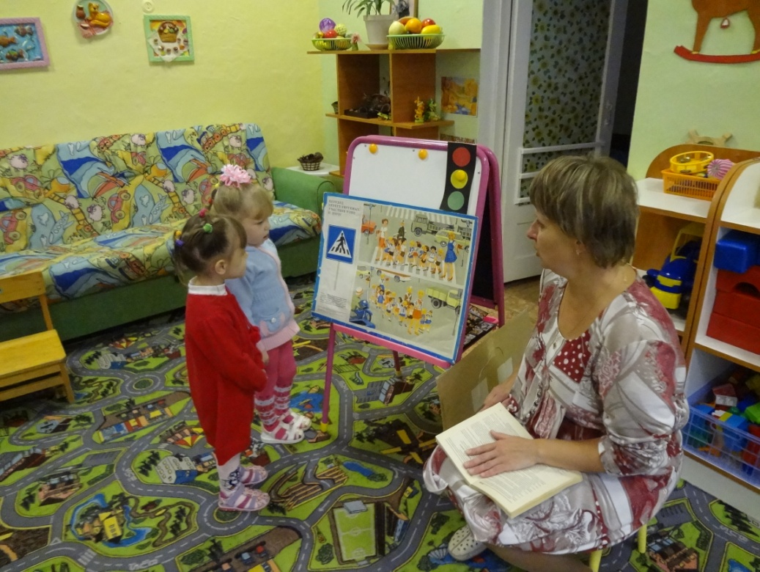
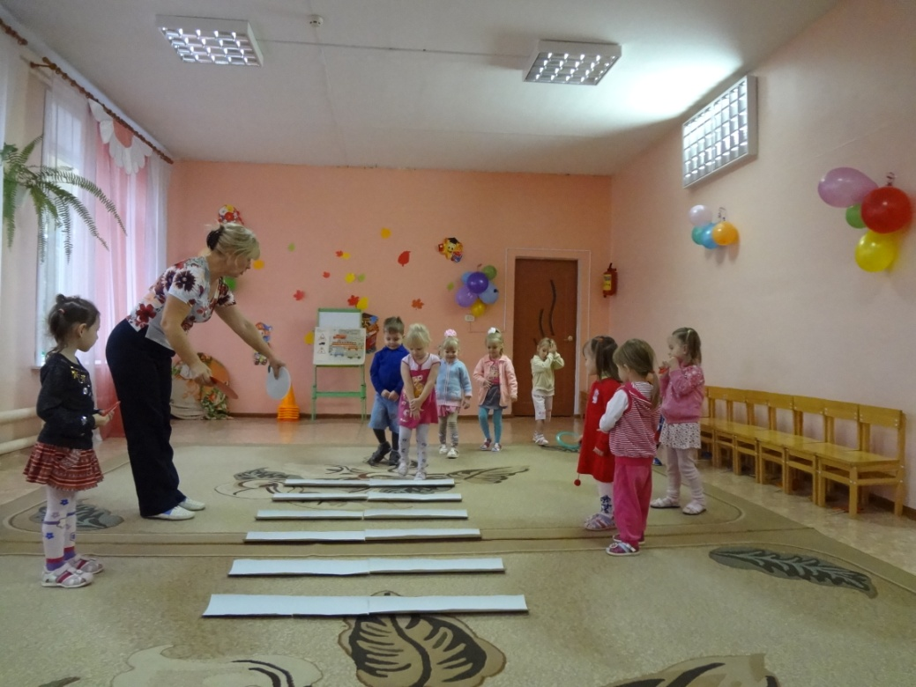
- Театрализованная деятельность «Незнайка на улицах города» -средняя группа;
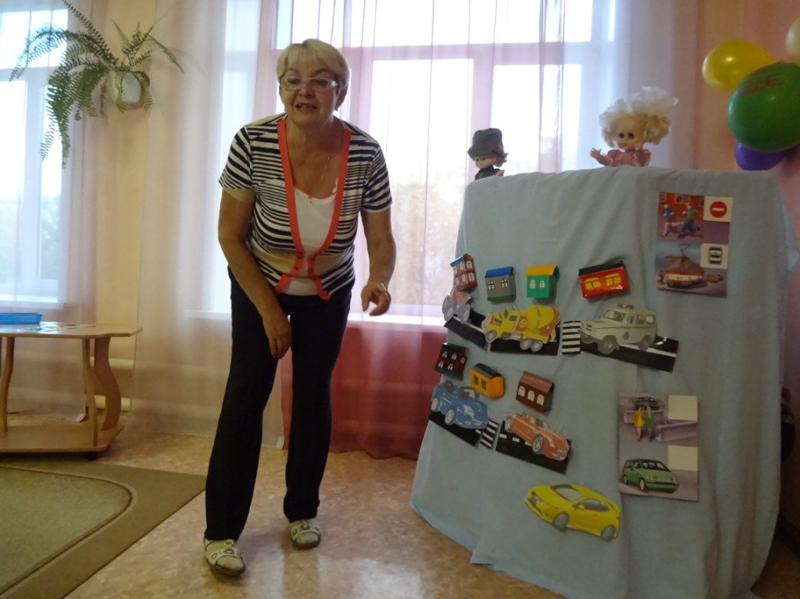
В проведении тематических развлечений принимают участие инструктор по физической культуре, музыкальный руководитель ДОУ.
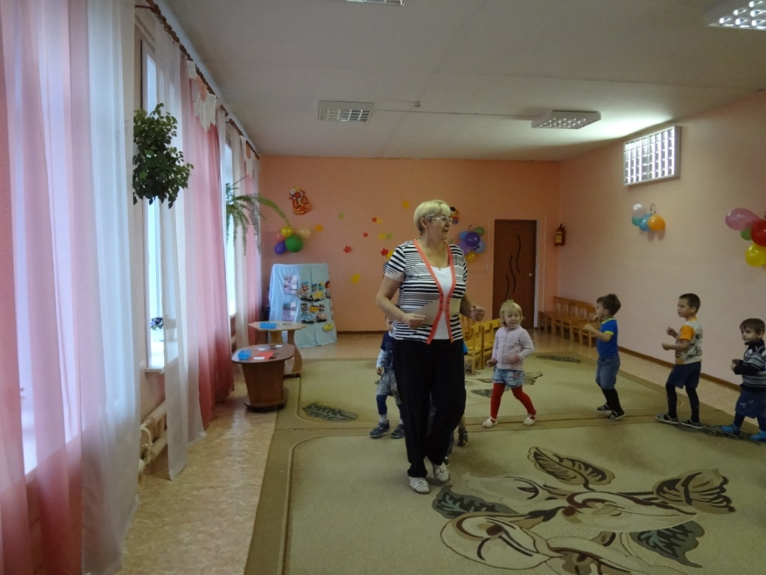
- Игровая деятельность «Развивающие макеты в Уголке Безопасности»;
- Тематическое развлечение «Школа маленьких пешеходов»,
- Целевые прогулки по улице города: «Перекресток», «Сигналы светофора» - в подготовительной группе.
Фотографии прилагаются

